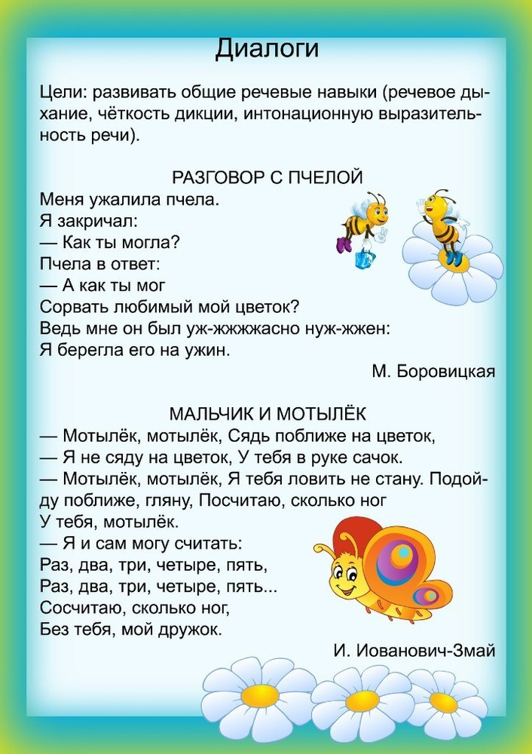

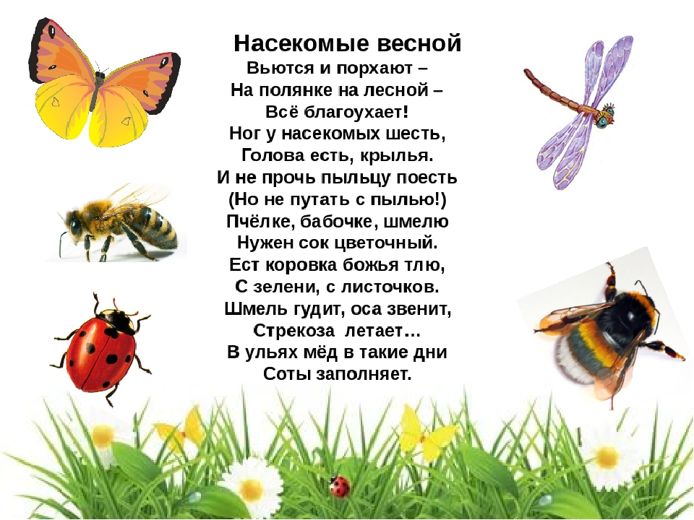

Насекомые
Насекомых на дороге
Мы увидим очень много,
Коль умеешь ты считать,
Их всегда легко узнать.

Если только лапок шесть
Насчитал ты ровно,
Будь тогда уверен –
Это насекомое!
(Цензор О.В.)

Жужжит пчела — она летит
На свой медовый луг.
Передвигается, кряхтит, Ползет куда-то жук.
Висят на нитке паучки,
Хлопочут муравьи,
Готовят на ночь светлячки
Фонарики свои.
Остановись! Присядь! Нагнись
И под ноги взгляни!
Живой живому удивись: Они ж тебе сродни!
(С. Михалков)

Про божьих коровок
- Божья коровка
Точка, точка,
Два крючочка –
Это лапки у жука.
Два блестящих лепесточка
Раздвигаются слегка.
Справа – точка, слева – точка,
В чёрных крапинках бока.
Я подую на жука –
Улетай за облака!
Словно красный вертолёт,
Прямо в небо он уйдёт
(Ф. Грубин)
- Божья коровка
У божьей коровки крылышки тонкие,
Надкрылки красные в чёрных крапинках.
На кончик травинки она заползает, -
Надкрылки подняв, вертолётом взлетает.
(Л. Постолов)
Божью Коровку можно поймать,
Черные точки пересчитать.
Раз, два, три... Не успела!
Божья коровка моя улетела!
(О. Ребрикова)

Про комаров

Комариха
Дождь прошел.
Свежо и тихо.
Распищалась комариха: —
Радостно на свете жить,
Но кого бы укусить?
(А. Зачиняева)
Комары
На лужайке у горы
Под зелёной липой
Потеряли комары
Маленькую скрипку.
На лужайке у горы
У тропы-петлички
Ищут, ищут комары
Скрипку-невеличку.
«Светлячок, сюда иди,
Посвети под липкой.
Без тебя нам не найти
Маленькую скрипку!»
Светлячок то там, то тут
Светится, как спичка,
Ищут, ищут – не найдут
Скрипку-невеличку.
Распищались комары
Зло и недовольно
И, наверно, с той поры
Всех кусают больно!
(А. Екимцев)
Хоть и "точным" был удар,
Но смеется злой комар.
Я ладонь ушиб вчера
Об такого комара!
( А. Мармазов)

Комары
Всех разморило от жары.
В саду сейчас прохлада,
Но так кусают комары,
Что хоть беги из сада!
Марина, младшая сестра,
Воюет с комарами.
Упрямый нрав у комара,
Но у неё упрямей!
Она отгонит их рукой,
Они кружатся снова.
Она кричит: - Позор какой,
Напали на грудного!
И видит мама из окна,
Как храбрая Марина
В саду сражается одна
С отрядом комариным.
Опять сидят два комара
У малыша на пальце!
Марина, храбрая сестра, -
Хлоп по одеяльцу!
Она убила комаров -
Забудут, как кусаться!..
Но раздаётся громкий рёв
Испуганного братца.
(А. Барто)

Про бабочек

- Бабочка
Бабочка-красавица,
Очень мне уж нравится
Платьице твое!
Ты ж такая недотрога!
Мама говорит мне строго:
«Пусть летит она, не трогай
Крылышки ее!»
(Е. Корюкин)

- Бабочка
Белыми крыльями
Машет капустница.
Только поднимется –
Тут же опустится.
Носиком водит
По краю ромашки:
Мёд или чай
В этой беленькой чашке?
(Г. Глушнев)

Про гусениц

1.Гусеница
Долго я следил за ней.
А она с утра до ночи-
То сама себя длинней,
То сама себя короче
(Г. Сапгир)

2. Гусеница
От солнца гусеница в тень
Ползет. И ей ползти не лень?
«От вас не стану я скрывать,
Мне вредно много загорать».
(В. Сибирцев)
3.
Листья, зелень, травку ли –
Съела всё внизу
И, цепляясь лапками,
Вверх теперь ползу.
(А. Бруштунова)

Про жуков

- Жук проснулся
Под листочком
Жук проснулся,
Потянулся и встряхнулся,
Брюшко, нос, глаза, усы
Вымыл капелькой росы.
(В.Бирюков)

- Жук Майский
Белая личинка в земле подрастает
Майский жук рогатый из неё вырастает.
Меж деревьями цветущими майский жук летает, -
От гусениц-вредительниц сады очищает.

Про кузнечиков
Кузнечик
С утра кузнечик скачет по травинкам,
скачет по листочкам,
Будто весь огромный мир
обскакать он хочет.
В полдень выспится, забравшись
в прохладный тенёчек,
И всю ночь ему не спится. -
До утра стрекочет.
(Л. Постолов)

Кузнечики
Вечером в траве их встретим,
Слышен стрекот там и тут:
Это мамы малым детям
Колыбельную поют.
(Е. Грибанова)

Кузнечик
Кузнечик прыгнул и исчез
С травой зеленой слился весь.
«Попробуйте на грядке
Со мной сыграйте в прятки».
(В. Сибирцев)

Ай да я!
Я кузнечик-прыгунок,
У меня три пары ног,
Песни звонко стрекочу
И скачу, куда хочу:
На листочек, на пенёк.
С василька на василёк,
У меня большой прыжок!
Я б до солнца прыгнуть мог,
Жаль, что солнце скрыли тучи!
Ах, какой я невезучий!
(Т. Петухова)

Про мотыльков

Мотылек
Ярко-желтый мотылек
Сел отдохнуть на стебелек.
«Замру на месте на мгновенье,
И стану листиком осенним».
(В. Сибирцев)

Мотылек
Разноцветный мотылек
Сел ко мне на козырек.
Я сказать «Привет!» хотел,
А он взял... и улетел.
(В. Сибирцев)

Мотылек
— Расскажи, мотылек,
Чем живешь ты, дружок?
Как тебе не уставать
День-деньской все порхать?
— Я живу средь лугов,
В блеске летнего дня;
Ароматы цветов —
Вот вся пища моя!
Но короток мой век —
Он не более дня;
Будь же добр, человек,
И не трогай меня!
(Л. Модзалевский)

Про муравьев

- Муравьи
В лесу мурашки-муравьи
Живут своим трудом,
У них обычаи свои
И муравейник-дом.
Миролюбивые жильцы
Без дела не сидят:
С утра на пост бегут бойцы,
А няньки в детский сад.
Рабочий муравей спешит
Тропинкой трудовой,
С утра до вечера шуршит
В траве и под листвой.
(С. Михалков)

- Муравей
Муравьишка маленький,
Маленький — удаленький,
Ты работаешь всегда,
Но блуждаешь иногда.
Опоздал ты
В свой домишко,
Только ты ведь
Не трусишка —
Под грибочком ночевал...
Утром с бабочкой играл,
И так резво веселился —
Чуть с грибочка не свалился.
(С. Козлов)

Про мух

Муха
Летним днём мешает муха
Спать: куснёт то в нос, то в ухо.
Люди с мухами не ладят. -
То на мусор муха сядет,
То усядется на хлеб,-
Не почистив свои лапки,-
То на пряник сядет сладкий.
Спасаясь от такой назойливой соседки,
Вставляют люди летом в окна сетки.
(Л. Постолов)
Муха
Муха, сев на потолок,
Смотрит сверху на пирог.
«Откусить бы, хоть разок,
Самый лакомый кусок!»
( В. Сибирцев)

Мне на локоть села муха.
Видно, нет у мухи слуха!
Говорю ей: - Кыш отсюда,
Или я ругаться буду!
(А. Кропотин)

Муха
— Ты куда пропала, муха?
— В молоко, в молоко.
— Хорошо тебе, старуха?
— Нелегко, нелегко.
— Ты бы вылезла немножко.
— Не могу, не могу!
— Я тебе столовой ложкой
Помогу, помогу.
— Лучше ты меня, бедняжку,
Пожалей, пожалей.
Молока в другую чашку
Перелей, перелей!
(О. Мандельштам)

Про ос

1. Осы
В тельняшках полосатых осы, как матросы.
Владеют, как кинжалом осы свим жалом.
Того, кто им мешает, злые осы жалят. -
Покуда не ужалят, - в покое не оставят.
Как пчёлы, строят гнёзда. К ним не подходи! -
Не тронь гнездо осиное, - сторонкой обойди.
(Л. Постолов)

2. Оса
Началась в лесу гроза,
Всполошилась тут оса.
«Что за беспорядки,
Не терплю осадки».
(В. Сибирцев)

3.
Мы в тельняшках тоже, -
Рассуждали осы, -
Значит, плавать сможем
В море, как матросы
(И. Николаевич)

- Круглый дом
— Кто построил
Круглый дом?
Кто живёт,
Скажите, в нём?
— Мы жжжживём,—
На все вопросы
Отвечали дружно осы.
(Светлана Пшеничных)

Про пчел

1. Пчёлы
Села пчёлка на цветок,
Опустила хоботок,
Подлетает к ней комар:
-Что ты ищешь там?
- Нектар.
А тебе не надоело?
Не наскучило искать?
- Нет!
Тому, кто занят делом,
Просто некогда скучать!
(Г. Ладонщиков)

- Пчёлка золотая сладенький медок…
Пчёлка золотая сладенький медок
Собрала, летая, в глиняный горшок.
Собрала, летая по полям, лугам,
Устали не зная, дар бесценный нам.
Собрала, не скрою, летнее тепло,
Чтоб оно зимою нас согреть могло.
(Т. Маршалова)

3. Пчела
Только вишня расцвела
Прилетела в сад пчела.
Я давно за ней слежу,
Ищет мёд она: Жу-Жу!

4.
- Ты куда спешишь, пчела ?
- Извините, ждут дела!
Каждый маленький цветочек
ждёт меня с утра до ночи
(О. Конаева)
5. Если пил ты чай с медком,
С ней ты хорошо знаком.
Много меду собрала
Работящая пчела.

Про светлячков
- Светлячки
Светлячки, светлячки,
Вы куда летите?
Светлячки, светлячки,
Вы чего хотите?
Если вас в ладонь собрать,
Будет лампочка сиять.
Яркая, большая,
Только озорная.
Она ярко светит,
Всё вокруг приметит:
Где цветы и где трава…
Просто кругом голова!
Сотни маленьких огней
На листве мерцают.
После тёплых светлых дней
Светлячки играют.
(И.Мордовина)

2.Фонарик.
Мне не скучно без огня –
Есть фонарик у меня.
На него посмотришь днем:
Ничего не видно в нем,
А посмотришь вечерком
-Он с зеленым огоньком,
Это в баночке с травой
Светлячок сидит живой.
(А.Барто)

3. Светлячок
Светлячок, открой секрет,
Как ты излучаешь свет?
«Я скажу вам, не тая,
Есть фонарик у меня!»
(В. Сибирцев)

Про стрекоз

1. Ты все видишь стрекоза -
Большие у тебя глаза!
Твой стрекочущий полет,
Будто в небе вертолет.
Ты при «экстренной» посадке
Выставляешь смело лапки.

2. Стрекоза
Что ты плачешь, стрекоза,
По щеке бежит слеза?
«Эй, не вешайте носы,
Эта капелька росы».
(В. Сибирцев)

3.
Ах, какая стрекоза!
Только крылья да глаза!
В воздухе трепещет
И на солнце блещет.
(Н. Губская)

4. Вертолетик
Быстрый, шустрый, вот —
над капустой,
вот — над травой,
над головой, — над малиной
вертолет стрекозиный.
(Э. Мошковская)

5. Стрекоза
Я и штурман,
И пилот.
Я в полёт свой самолёт
Поднимаю над осокой
Над шершавой и высокой.
Сквозь очки я зорко вижу
Всех и всё намного ближе.
Крылья стрекозиные
Звонкие и длинные.
Но в полёте - вот обидно,
Наших крылышек не видно.
А они прочны,
Прозрачны,
Удивительно удачны!
И легко нам кружится,
Окрыленным кружевцем.
(Е. Жданова)

Про червяков

1. Червяк
В яблоко червяк забрался.
«Ну и домик мне попался!
Буду жить, да поживать,
И жилплощадь расширять».
(В. Сибирцев)

2.Два веселых старичка
Увидали червячка.
И возник у них вопрос:
Где он прячет хвост, где нос?
И куда запрятал ножки,
Чтобы бегать по дорожке?
( Г. Куринин)

